7-Mavzu: Moylash tizimi.
Reja.
- Moylash tizimining tarifi vazifasi va tasnifi.
- Moylash usullari.
- Moylash tizimini konstruktsiyasining tuzilishi va ishlash printsipi: Moy nasosi. Moy fil trlari. Moy osti tog’orasi (paddon). Moy radiatori. Klapanlar.
- Karterni shamollatish.

Tayanch so’z va iboralar: Moylash tizimi. Moylash tizimining ishlashi. Moy tozalagichlar va ularning xususiyatlari. Moy turlari va ularning xususiyatlari. SHesternyali moy nasosi. Dvigatelni shamollatish usullari.

1. Moylash tizimining tarifi vazifasi va tasnifi.
Dvigatelning bir-biriga biriktirilgan qismlari katta yuklanishlarda ishqalanib ishlashi ularning yeyilishiga va qizishiga olib keladi. SHuning uchun qismlar orasidagi ishqalanishni kamaytirish ularning sirtlarini sovitish , yeyilish natijasida hosil bo’lgan metal zarrachalarini chikarib tashlash va kismlarni zanglashdan saqlash uchun qism yuzalariga uzlo’qsiz ravishda moy yuborib turish zarur. Bu vazifani dvigatelning moylash tizimi bajaradi.
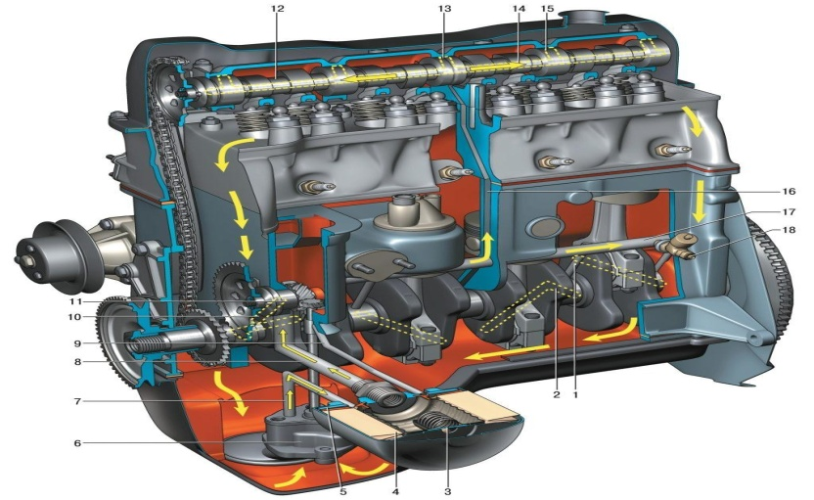
Moylash tizimi
1-mayin moy tozalash filtri, 2-moy xaroratini o’lchagich termometr, 3-moyni sovitish radiatori; 4-qaytarish klapani; 5-jumrak; 6-moy qabul qilgich; 7-moy nasosi; 8- nasosni qaytargich klapani; 9- dag’al moy tozalagichni qaytargich klapani; 10- dag’al moy tozalagich; 11- moylash tizimidagi bosimni o’lchagich – monometr; 12-karterda joylashgan moy kelish ariqchasi; 13-tirsakli valning tayanch bo’yni; 14-taqsimlash valining tayanch bo’yni; 15-koromislo o’qi; 16-moy o’lchagich; 17-moy quyish bo’g’zi.

2. Moylash usullari.
Moylash tizimining ishlashi. Moy nasosi ishlaganda uning g’ilofida hosil bo’lgan havosizlanish tufayli taglikdagi moy moy qabul qilgichdan o’tib nasosga,undan dag’al tozalagichga,undan bosim bilan karterdagi moy ariqchasiga boradi.moy ariqchasi orqali moy tirsakli valningtayanch va shatun bo’yni podshipniklariga,taqsimlash valining tayanch bo’yinlariga va koromislo o’qlariga va porshen barmog’iga bosim bilan borib ularni moylaydi. Qolgan qismlar esa, sachratish va oqizish usuli bilan moylanadi. Mayin tozalagichda tozalangan moy qaytib moy tagligiga quyiladi. Moy harorati belgilangandan ko’tarilib ketsa, kran 5 ni ochib moyni qaytargich klapani 4 orqali sovitish uchun moy radiatoriga yuboriladi,radiatorda sovigan moy qaytib moy tagligiga quyiladi. Moy nasosi harakatini tirsakli valdan yoki taqsimlash validan oladi. Tizimda bosimni ortib ketmasligi uchun nosos va moy tozalagichlar oldig qaytargich klapanlari o’rnatilgan. Moy tagligidagi moy sathini moy o’lchagich bilan aniqlanadi. Tizimdagi moy bosimi manometr 11 va moy haroratini termometr 2 bilan aniqlanadi. Karter tagligidagi moyni to’kish uchun taglikka moy to’kish jo’mragi o’rnatilgan. Tizimdagi moyning bosimi karbyuratorli dvigatelda 3-.5 kg/sm² va dizellarda 5-7kg/sm² bo’ladi.

3. Moylash tizimining ishlash sxemasi va
qismlarning konstruktsiyasi.
Moy tozalagichlar moyni dvigatel qismlarining yeyilishshi natijasida hosil bo’lgan metal zarrachalaridan va boshqa ifloslantiruchi narsalardan tozalaydi.
Dag’al tozalagich; Moy nasosi bilan asosiy moy yo’li oralig’ida joylashgan. Tozalagichning tozalovchi qismlariga po’latdan yasalgan teshikli plastinalar kiradi.Plastinalar orasidagi yulduzsimon yasalgan plastinali ajratgich o’rnatilgan. Moy ular orasidan o’tib tozalanadi. Moyning ifloslangan zarrachalari plastinkalar oralig’da ushlab qolinadi. Yiriklari esa tindirgichning tagiga tushib qoladi.
Mayin tozalagich; Zamonaviy dvigatellarga marakazdan qochma Mayin tozalagichlar o’rnatilgan. Bu tozlagich dag’al tozalagichdan o’tgan 0,001mm gacha bo’lgan mexanik tozalagichlardan to’la tozalanadi va moy qurimlarini ushlab qoladi.Markazdan qochma Mayin tozalagichlar reaktiv yuritmaga ega bo’lib,qarama-qarshi yo’nalishda bosim ostida otilib chiqayotgan moy bosimi tasirida ularning rotorlari aylanadi.
Moy turlari va ularning hususiyatlari. Qismlarni moylash uchun ishlatiladigan moylar mazutni qayta haydash yo’li bilan olinadi. Moylar ishqalanuvchi yuzalarda yupqa yuzalarni pardasini hosil qilad, bu pardalar bir-biriga tegib turishiga va qismlarni tez yeyilishiga yo’l qo’ymaydi. Bu pardalar 100⁰S issiqlikda ham qovushqoqligini va moylash hususiyatini saqlab qoladi.
Moy ishqalanuvchi yuzalardan issiqlikni o’ziga olib,ularni sovitish xususiyatiga ham egadir. Moyning qovushqoqligi, oksidlanishiga chidamligini oshirish, zanglamaslik va yuvib ketish xodisalarini yaxshilash va yuqori haroratda suyulmaydigan bo’lishi, ko’piklanishiga qarshi va yuzalarni tirnalishiga qarshi bo’lishi uchun unga 3-14 foiz har-xil tarkibli murakkab qo’shilma qo’shiladi.

4. Moy filtrlari, moy nasosi, karter bo’shlig’ini shamollatish va ekologiya.

Moy filtrlari moyni, dvigatel detallarining yeyilishi natijasida xosil bo’ladigan metall zarrachalari, shuningdek, chang va moyning eskirishi natijasida unda xosil bo’ladigan turli oksid moddalari va boshqa ifloslantiruvchi elementlardan tozalaydi. Arganik va noarganik zarrachalar bilan ifloslangan moy, detallarning ishqalanib ishlaydigan yuzalarining tez yeyilishiga sabab bo’ladi va moy kanallarini ifloslantiruvchi smola va moy quyqilari bilan to’lib qolishiga olib keladi.
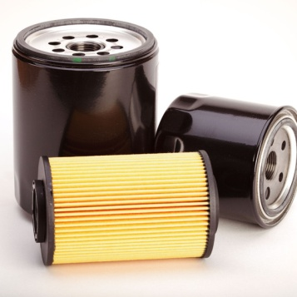

To’liq oqimli ketma-ket ulangan plastinka – tirqishli dag’al filtrlarda moyni tozalovchi elementlari po’lat plastinkalar yig’indisidan tashkil topadi.
To’liq oqimli plastinka-tirqishli dag’al filtrlar tizimga ketma-ket ulangan bo’lib moy nasosi bilan asosiy moy kanali oralig’ida joylashadi. Bunday dag’al filtrlarning moyni tozalovchi elementlari po’lat plastinkalar to’plamidan tashkil topib ular cho’yan korpusda joylashtiriladi. Plastinkalari ikki xil shaklda yasaladi. Ularning biri, 0,35 mm qalinlikda ishlangani, tozalovchi element xisoblanadi. Ikkinchisi, qistirma sifatida foydalaniladigani, yulduzsimon shaklda yasalib 0,08 mm qalinlikda bo’ladi. Xar qaysi tozalovchi elementlarning orasiga yulduzsimon plastinkalar qistiriladi. Natijada tozalovchi elementlarning orasida qistirma plastinkalarning qalinligiga teng bo’lgan tirqishlar xosil bo’ladi. Moy tirqishlardan o’tganda 0,08mm va undan katta bo’lgan o’lchamli zarrachalardan tozalanib asosiy moy kanaliga yuboriladi.
Mayin tozalash filtrlari. Zamonaviy avtomobil dvigatellarida mayin filtr sifatida tirqishli yoki, markazdan qochma tozalash filtrlaridan foydalanilmoqda. Bunday filtrlar moyni 1-2 mkm gacha bo’lgan mexanik zarrachalardan to’la tozalaydi. SHuningdek, smola va moy quyqilarini ham ushlab qoladi. Tirqishli filtrlarda almashtirib turiladigan tozalovchi elementi sifatida lentali-qog’oz, maxsus karton yoki karton disklar to’plami va boshqa materiallardan foydalaniladi. Nasosdan bosim bilan xaydalgan moy filtrlovchi elementlarning mikro g’avaklaridan (tirqishlaridan) tozalanib o’tib asosiy moy kanaliga boradi.

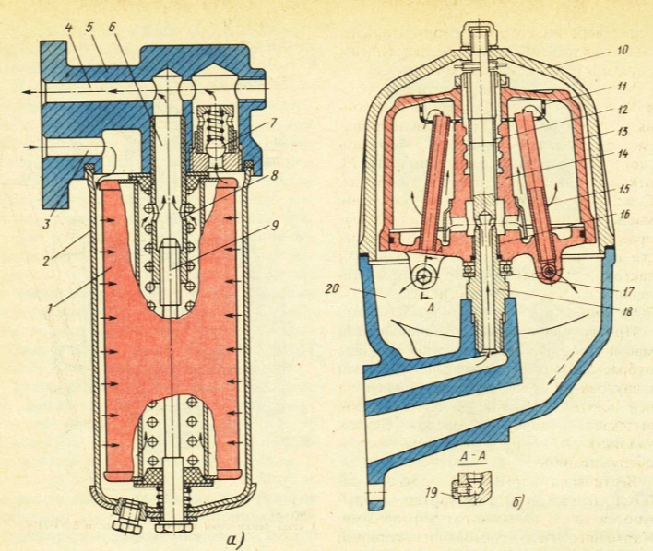 | Moy filtrlari:  a-tirqishli; b - markazdan qochma (sentrifuga); 1-filtrlovchi element; 2-korpus; 3 va 4-kiritish va chiqarish kanallari; 5-qopqoq; 6-nay; 7-o’tkazish klapani; 8-tozalangan moyni o’tkazish teshikchalari; 9-bolt; 10-qopqoq; 11-sim-to’r; 12 va 16 - vtulkalar; 13-rotor qalpog’i; 14-rotor; 15-naylar; 17-podshipnik; 18-kavakli o’q; 19-jiklyorlar; 20-bo’shliq.

Sentirifuga. Markazdan qochma moy filtrlari (sentrifugalar) asosan yuk avtomobillarida keng qo’llaniladi. Bunday filtrlar, reaktiv yuritmaga ega bo’lib, qarama-qarshi yo’nalishda bosim ostida chiqayotgan moy oqimi ta’sirida aylanama harakatlanadi.
Moy radiatori, dvigatelning ishlashi natijasida, qizigan moyni xaroratini me’orida saqlash uchun kerak bo’ladi. Moy radiatorlari asosan yuk avtomobillarida qo’llaniladi, chunki ular ko’pincha og’ir yo’l sharoitlarida ishlaydi. SHuningdek radiatorlar o’tuvchanligi yuqori va dvigateli nisbatan katta quvvatga ega bulgan ayrim yengil avtomobillarda xam qo’llaniladi.
Shesternyali moy nasosining tuzilishi va ishlashi. Moy nasosi bosim hosil qilib moyni moylash tizimiga yuboradi va moyning tizimda aylanishini taminlaydi.
Avtomobil dvigatellari uchun odatda, shestrnyali moy nasoslari qo’llaniladi. Nasosningi asosiy elementlari o’zaro ishlashishda bo’lgan va shesternyali.
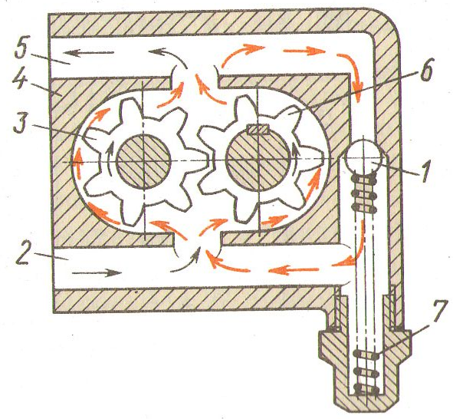 | Moy nasosining ishlash tasviri:  1-g’ilof; 2-haydash bo’shligi; 3-moy kanali; 4-sharli klapan; 5-prujina;  6-rostlash vinti; 7-etaklanuvchi shesternya o’qi; 8-etaklanuvchi shesternya;  9-so’rish bo’shlig’i; 10-etaklovchi shesternya; 11-val.

Karter bo’shlig’ini shamollatish va ekologiya . Dvigatel ishlaganda silindrlarning porsheni ustida hosil bo’lgan yuqori bosimli gazlar porshen halqalari orasidagi titrqishdan karterga o’tadi. Bu gaz yonuvchi aralashma, to’la va qisman yongan mahsulotlardan iborat. Bu gazlarning tarkibida yonilg’i va suv bug’i, karbonat angidrid, oltingugurt, azot va qisman karbon vodorod birkmalari mavjud. Yonilg’i bug’i tomchiga aylanib moyni suyultiradi. Suv bug’i moyni oksidlab sifatini buzadi. Undan tashqari karterda gaz bosimi oshibketadi, natijada salnik va qistirmalardan moy oqib ketadi. Bundan tashqari, bu gaz kabina yoki kuzovga kirsa, haydovchi va yo’lovchilarni qattiq zaharlaydi. SHu maqsadda gazlarni karter bo’shlig’idan tashqariga chiqarib, karterni doimo shamolatib turish kerak.

Nazorat savollari.
- Dvigatelda moylash tizimining qo’llanilishini sababi nimada?
- Tirsakli va taqsimlash vallarining podshipniklari qanday usul bilan moylanadi va qaerdan moy keltiriladi?
- Porshen harakatlanadigan tsilindr yuzasi qanday usul bilan moylanadi va qaerdan moy yuboriladi ?
- Moylash tizimida qanday turdagi moy nasoslaridan foydalanilgan ?
- “TSentrifuga”da moy qanday tozalanadi ?
- Moylash tizimida reduktsion, o’tkazgich va saqlagich klapanlarining qo’llash sababi nimada
- Nima sababdan dvigatel karterining shamollatilishi zarur xisoblanadi?

